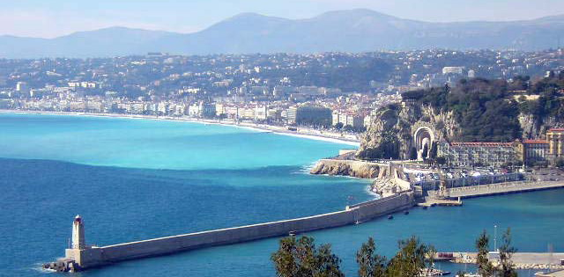
CONCURSUL INTERNATIONAL
DE PIAN NICE COTE D'AZUR
" SIMONE DELBERT FEVRIER
"
2010

30 Octombrie - 6 Noiembrie 2010
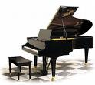
NISA FRANŢA
Toate nivelurile de la
5 la 26 ani
Recompense :
Diplome -
Trofee –
Organizare de Concerte –
Premii de la 200 la
5.000 €

4 Categorii :
Piano Solo
« Jeunes Talents »
« Piano 4 mains »

Piano avec
Orchestre
« Prix Jeunes Solistes »
« Grand Prix »

Contact email :
Franta
isabelle.cardeau@wanadoo.fr

Contact email :
România
cristiana_lzr@yahoo.com

http://www.concours-international-de-piano-nice-cote-dazur.com

